<http://jingyan.baidu.com/article/3065b3b6efa9d7becff8a4c6.html>

要想在Eclipse运行jsp文件，首先需要指定对应的服务器，即需要将Eclipse与Tomcat进行绑定，绑定成功后的界面如下：

[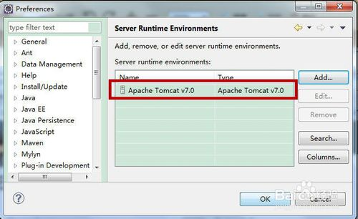](http://jingyan.baidu.com/album/3065b3b6efa9d7becff8a4c6.html?picindex=1)

工具/原料

* Tomcat 和 Eclipse企业版；

方法/步骤

1. 下载并成功安装Eclipse和Tomcat（该步骤有问题请查看我的相关经验）；
2. 打开Eclipse，单击“window”菜单，选择下方的“Preferences”：

[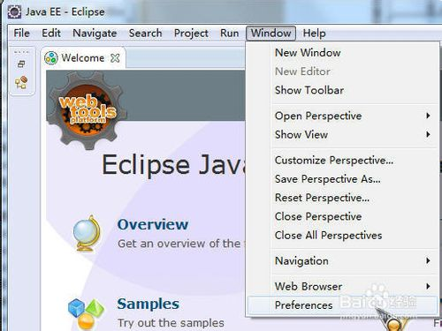](http://jingyan.baidu.com/album/3065b3b6efa9d7becff8a4c6.html?picindex=2)

1. 找到Server下方的Runtime Environment，单击右方的Add按钮：

[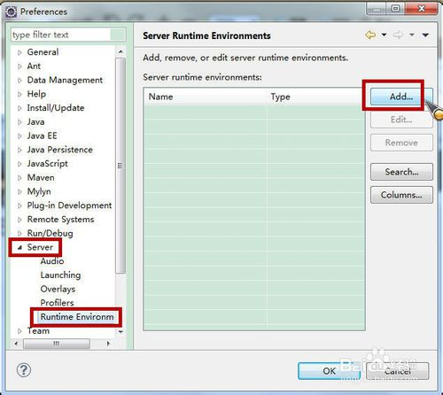](http://jingyan.baidu.com/album/3065b3b6efa9d7becff8a4c6.html?picindex=3)

1. 选择已经成功安装的Tomcat版本，单击Next:

[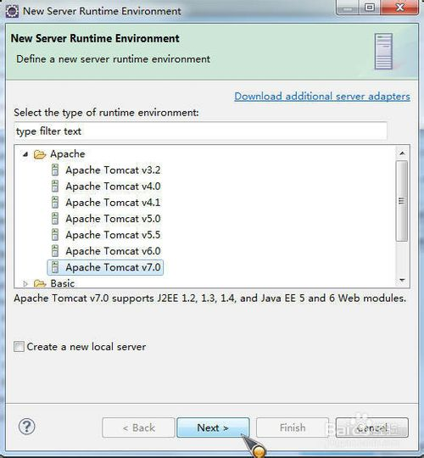](http://jingyan.baidu.com/album/3065b3b6efa9d7becff8a4c6.html?picindex=4)

1. 设置Tomcat的安装目录：

[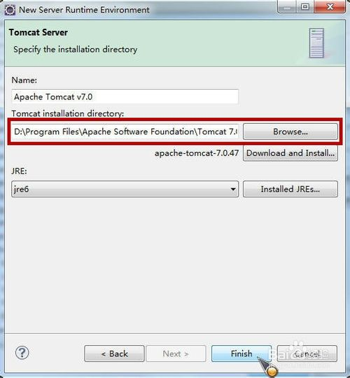](http://jingyan.baidu.com/album/3065b3b6efa9d7becff8a4c6.html?picindex=5)

1. 设置完成后，单击OK即可完成设置！

[[](http://jingyan.baidu.com/album/3065b3b6efa9d7becff8a4c6.html?picindex=6)步骤阅读](http://jingyan.baidu.com/album/3065b3b6efa9d7becff8a4c6.html?picindex=6)